Анаконда.

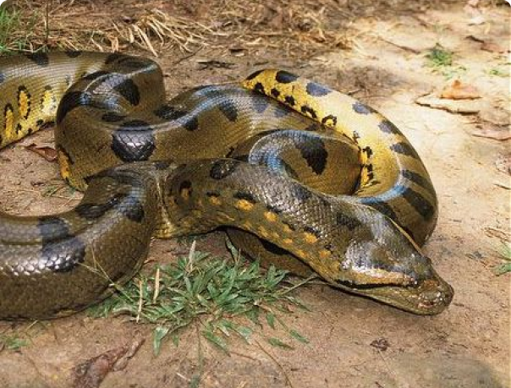

Это самая большая змея на нашей планете (длина обычно 5 - 6 м, но может достигать 11 м) обитает в тропиках Южной Америки, по берегам рек, озер и болот. Зовут её анаконда. Питается небольшими птицами, млекопитающими, а также всевозможной рыбой. Иногда анаконда нападает на достаточно крупных животных, таких, как свинья, а иногда решается напасть и на человека.
Наиболее известна и хорошо изучена обыкновенная анаконда (водяной удав). Это - самая крупная из современных змей. Окраска верха тела серо-зеленая с расположенными вдоль спины округлыми и продолговатыми пятнами, чередующимися в шахматном порядке. По бокам тела тянется ряд небольших светлых пятен, окаймленных тонким темным ободком. Окраска анаконды прекрасно маскирует ее, особенно когда змея лежит в засаде в тихой заводи, где по поверхности воды плавают опавшие листья и пучки водорослей.
Обыкновенная анаконда распространена в тропиках Южной Америки, населяя заболоченные низины в бассейнах рек Амазонки и Ориноко. Она прекрасно плавает и ныряет, может подолгу находиться под водой. При этом ее ноздри закрываются специальными клапанами. Водяной удав охотится из засады, затаиваясь на дне. Он питается мелкими и среднего размера копытными, которых подстерегает на водопое, а также различными водоплавающими птицами, молодыми кайманами и иногда черепахами.
При пересыхании водоема водяной удав перебирается в соседний водоем или спускается вниз по течению реки. В засушливый период он может зарываться в донный ил, впадая в оцепенение до следующего дождливого сезона. Для анаконды характерно яйцеживорождение. Самка приносит от 28 до 42 детенышей длиной 50 - 80 см.
Толстую, блестящую кожу анаконды выделывают и изготовляют из неё прочные чемоданы, сапоги, попоны для лошадей и многое другое. Мясо и жир употребляют в пищу.
Кроме людей у анаконды практически нет врагов, и в густых тропических лесах она чувствует себя полноправной хозяйкой.

Выполни задания:
1. Используя информацию из текста, ответь на вопросы:
а) Какова окраска обыкновенной анаконды?
б) Чем питается обыкновенная анаконда?
в) Есть ли у обыкновенной анаконды другое название? Какое?
г) Как переносит анаконда засушливый период?
д) Для чего анаконде нужна пятнистая окраска?

2. Подбери для текста более подходящее название.
3.Из последнего предложения второго абзаца выпиши два слова, в которых три слога. Определи часть речи выписанных слов.

4.Разбери по составу слова: дождливого, закрываются, окраска.

5.В пятом абзаце найди все глаголы. Запиши их, рядом (в скобках) поставь данный глагол в неопределенную форму.

6. Составь схему подчеркнутого предложения.

7. Короткая анаконда может весить 160 кг, что на 45 кг больше самого тяжёлого из питонов. Сколько весят вместе короткая анаконда и питон?
8. Существует более 2 000 видов змей, из них 600 видов - ядовитые змеи, но только укус 1/4 этих змей смертелен для человека. Сколько видов змей смертельно опасны для человека?

